Kortfattat om
Riksförbundet Pensionärs Gemenskap - RPG

RPG – är en rikstäckande, partipolitiskt obunden pensionärsorganisation som är öppen för alla oavsett livsåskådning.

RPG – vill värna om hela människan utifrån kristna värderingar.

RPG – vill samla människor till berikande gemenskap.

RPG – har för de äldres intressen regelbunden kontakt
med kommunens styrande genom representation i det
kommunala pensionärsrådet.

RPG – samarbetar med övriga pensionärsorganisationer
i kommunen gällande frågor av gemensamt intresse.

Försäkringar och förmåner

Förmånliga liv-och sakförsäkringar erbjuds till RPG:s medlemmar. Som medlem får du Smart Seniorkortet kostnadsfritt. Medlemsrabatt hos Mr Johansson res-taurant,Kock-Malin och Älvblomman! Se mer på http:/www.smartsenior.se

Välkommen som medlem genom att kontakta någon i styrelsen. Medlemsavgiften för 2026 är 250 kr . I medlemsavgiften ingår förbundstidningen Seniorposten med 5 nr/år. Föreningens bankgiro 144-2987.

VÅRPROGRAM 2026

Alla samlingar är i Smyrnakyrkan, Älvängen
onsdagar kl. 15.00

4 februari ÅRSMÖTE! Andakt o sång av Leif Jöngren.
Förhandlingar!

4 mars “Det finns hopp”, Ulf Berg o Christina Elfström-
Mellberg.

1 april Vårt uppdrag i Mercy Ships. Malin o Andreas
Zimmergren.

29 april Äldres hälsa. Helene Persson, Senior Sport School och Jan Arleij, Älvängens Fysioterapi.

27 maj Bussutflykt, mer information senare.

STAVGÅNG: Vi träffas vid Smyrnakyrkan kl. 10.00 måndagar, går en promenad och dricker en kopp kaffe tillsammans efteråt. Start 19 januari.

Distriktets årsstämma hålles fredag 13 mars kl. 10.30 i Pingstkyrkan, Lidköping.

Föreningens styrelse:

Daniel Höglund, ordf 0735-166799
Jan Samuelsson kassör 0761-604656
Anitha Kristiansson 0723-615450
Gun Olsson 0704-050617
Kristina Ekstrand 0763-230475
Sven Hellbom 0723-310642

Information om RPG

RPG:s hemsida ger Dig ytterligare och dagsaktuell information.
Besök gärna http://rpg.org.se
Klicka vidare på distrikt och föreningar.

I våra arrangemang samverkar vi med 

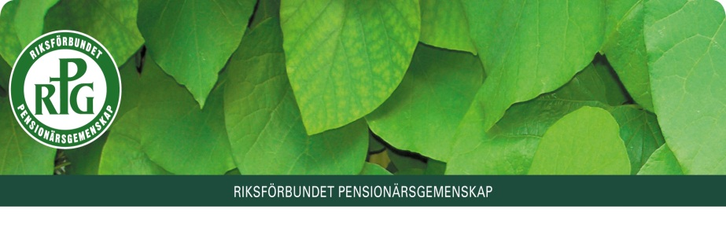

VÅRPROGRAM
2026
Alebygdens RPG-förening

En meningsfull fritid med ett innehållsrikt program

